实验3 ROS架构与运行管理
姓名：周岱 学号：23049200610
一、理论知识
1. 简述ROS文件系统的组织形式，重点说明创建scripts, msg, srv, launch几个文件夹的作用。
ROS 文件系统的组织形式：
工作空间（Workspace）：
是一个包含功能包、可编辑源文件或编译包的文件夹，一般包含src、build和devel这三个文件夹。其中，src是源文件空间，用于放置功能包、项目、克隆包等；build是编译空间，CMake 和 catkin 会在此保存缓存信息、配置和其他中间文件；devel是开发空间，用于保存编译后的程序，这些程序无需安装就能用来测试。
功能包（Package）：
是 ROS 中软件组织的基本形式，具有用于创建 ROS 程序的最小结构和最少内容。它可以包含 ROS 运行的进程（节点）、配置文件、库文件等，每个功能包都有一个名为package.xml的文件来管理包的清单信息，如许可信息、依赖关系、编译标志等。
综合功能包（Metapackage）：
也叫功能包栈（Stack），它将几个具有某些功能的功能包组织在一起，形成一个更大型的功能集合，用于实现更复杂的功能。
各文件夹的作用：
scripts 文件夹：
主要用于存放脚本文件，通常是 Python 脚本。在 ROS 开发中，很多时候会使用 Python 来编写节点程序、工具脚本等，将这些脚本放在scripts文件夹中，有利于代码的组织和管理，方便开发者快速找到相关的脚本文件。而且，将脚本文件集中存放，也符合 ROS 项目的常规开发规范，使得项目结构更加清晰。
msg 文件夹：
用于存储消息类型的说明文件。消息是 ROS 中节点之间进行通信的数据结构，类似于编程语言中的 “类” 或 “结构体”。在msg文件夹下，可以通过定义.msg文件来声明自定义的消息类型，规范节点间传输的数据格式。这些消息文件会被自动编译生成对应语言的代码，保证了不同语言编写的节点能无缝通信。
srv 文件夹：
用于存放服务类型的描述文件。服务（Service）是 ROS 中节点之间另一种通信方式，它定义了由每个进程提供的关于服务请求和响应的数据结构。在srv文件夹下的.srv文件中，通过声明请求和响应的数据格式，来定义一个服务。与msg文件类似，.srv文件也会被编译生成相应的代码，供节点进行服务调用。
launch 文件夹：
用于存放 Launch 文件。Launch 文件是一种用于描述 ROS 系统中一次性启动多个节点的配置和参数的文件，它可以是 XML 格式，也可以是 Python 格式（在 ROS2 中 Python 格式更为常用）。通过 Launch 文件，可以方便地一次性启动复杂的 ROS 节点系统，并且能够定义节点的启动顺序、参数设置、命名空间等信息，有效地管理节点的启动过程，避免手动一个个启动节点的繁琐和容易出错的问题。

2. 简述CMakeLists.txt、package.xml两个文档的作用。
CMakeLists.txt 的作用：
构建配置：
它是 CMake 的配置文件，用于描述项目的编译方式和构建规则。通过在CMakeLists.txt中编写指令，可以告诉 CMake 如何编译源代码文件、生成可执行文件或库文件等。例如，指定源文件和头文件的位置、设置编译器和链接器选项等。
跨平台支持：
能够根据不同平台的环境自动生成对应的构建文件，如在 Windows 平台生成 Visual Studio 工程文件，在 Linux 平台生成 Makefile 等。这样，一个项目只用一份CMakeLists.txt编译脚本，就可以在多种平台上进行编译，大大提高了项目的可移植性。
管理项目依赖：
可以通过相关命令来管理项目的依赖关系，比如包含头文件目录、链接库文件等。当项目需要使用第三方库时，如 OpenCV、Boost 等，就可以在CMakeLists.txt中配置相关的头文件目录和库文件路径，确保项目能够正确地链接和使用这些库。
生成构建系统：
CMake 会读取CMakeLists.txt中的内容，并根据其中的描述生成特定平台的构建系统。这个构建系统包含了构建目标文件、可执行文件和库的各种目标及其规则，是项目能够成功编译的关键步骤。
package.xml 的作用：
描述包的基本信息：
包含了功能包的名称、版本号、内容描述、维护人员、软件许可等信息。这些信息有助于用户快速了解一个功能包的基本情况，以及该功能包的版权和使用许可等重要信息。
声明依赖关系：
明确列出了功能包的编译依赖和运行依赖等信息。例如，通过<build_depend>标签可以指定编译时需要依赖的其他功能包，通过<run_depend>标签可以指定运行时需要依赖的其他功能包、动态链接库、可执行文件、Python 模块等。rospack find、rosdep等命令就是通过读取package.xml文件来快速定位和分析功能包的依赖项信息的。
支持 ROS 工具和生态系统：
它是 ROS 构建系统和生态工具识别、安装和管理包的依据。在使用colcon build等命令构建 ROS 工作空间时，会扫描每个功能包目录下的package.xml文件，判断是否要构建该功能包，并收集依赖关系。同时，package.xml也会被安装到最终的安装目录中，以便运行时和上层工具再次读取依赖信息。

3. 简述执行catkin_make的作用。
catkin_make 是 ROS（特别是 ROS 1）中用于构建工作空间的命令，主要作用如下：
- 编译工作空间：它会扫描工作空间 src 目录下的所有功能包，根据每个包中的 CMakeLists.txt 和 package.xml 定义的规则，对源代码进行编译、链接，生成可执行文件、库文件等。
- 管理构建过程：自动处理功能包之间的依赖关系，按正确顺序编译各个包，确保先编译被依赖的包，再编译依赖它的包，避免因依赖问题导致的编译错误。
- 生成开发空间：编译完成后，会在工作空间的 devel 目录下生成可执行文件、环境变量脚本（如 setup.bash）等，无需安装即可运行编译好的程序，方便开发和测试。
- 整合 CMake 工具：本质上是对 CMake 的封装，简化了 ROS 项目的构建流程，开发者无需手动执行复杂的 CMake 命令，只需运行 catkin_make 即可完成整个工作空间的构建。

4. 简述什么是launch文件，以及其作用。
方便启动多个节点：
可以在一个文件中同时指定需要启动的多个节点，通过roslaunch命令一次性启动这些节点，避免了手动逐个启动节点的繁琐操作，大大提高了开发和调试的效率。例如，在一个机器人项目中，可能需要同时启动传感器数据采集节点、数据处理节点、控制节点等，使用launch文件可以将这些节点的启动命令集中起来，一键启动。
设置节点参数：
能够在launch文件中为节点设置各种参数，这些参数可以控制节点的行为。比如，可以设置节点的发布频率、话题名称、服务名称等，通过修改launch文件中的参数值，就可以轻松改变节点的运行方式，而无需修改节点的源代码。
管理节点命名空间：
可以为节点指定命名空间，避免节点名称冲突，同时也有助于对节点进行分组和管理。例如，在一个复杂的机器人系统中，可能有多个功能模块，每个模块都有自己的节点，通过为不同模块的节点设置不同的命名空间，可以清晰地划分各个模块的节点，便于理解和维护。
实现节点重映射：
允许将节点发布或订阅的话题进行重映射，使得节点可以在不修改代码的情况下，与不同名称的话题进行通信。这在一些情况下非常有用，比如当需要将一个节点的输出连接到另一个节点的输入时，而这两个节点所期望的话题名称不一致，就可以通过在launch文件中进行节点重映射来解决。
嵌套其他 launch 文件：
可以将一个大型项目的launch文件拆分成多个较小的launch文件，然后通过include标签在一个主launch文件中嵌套包含其他launch文件，便于项目的管理和维护。比如，对于一个包含多个子系统的机器人项目，每个子系统可以有自己的launch文件，在主launch文件中包含这些子系统的launch文件，就可以一次性启动整个机器人系统的所有节点。
控制节点启动顺序和条件：
虽然roslaunch不保证节点开始的绝对顺序，但可以通过一些方式来控制节点的启动顺序，以确保节点之间的依赖关系得到满足。此外，还可以使用if和unless等属性根据特定条件选择是否执行某些节点的启动命令。

二、实践项目：要求记录关键步骤、说明python脚本编写的核心逻辑，遇到的问题及解决办法、成功实现的截图
1. 编写一个launch文件，控制乌龟做圆周运动，并在终端实时打印当前乌龟的位姿，同时修改乌龟显示节点的窗口背景色为白色。
遇到的问题：无法获取dpkg前端锁。
解决方法：sudo rm /var/lib/lib/dpkg/lock
Sudo rm /var/lib/dpkg/lock-frontend
遇到的问题：vscode没报错,但是终端报错
解决方法：检查第一行#!/usr/bin/env python有没有拼错
核心逻辑：
乌龟画圈的代码核心逻辑：
初始化节点：
使用rospy.init_node("节点名称")初始化 ROS 节点，为节点命名，以便在 ROS 系统中进行标识和管理。
创建发布者：
通过rospy.Publisher("/turtle1/cmd_vel", Twist, queue_size=10)创建一个发布者对象，指定发布的话题为/turtle1/cmd_vel，该话题用于向乌龟仿真节点发送速度控制指令，消息类型为Twist，它定义了线速度和角速度的各个分量。
设置速度指令：
创建Twist类型的消息对象，并设置其线速度和角速度的值。通常只需要设置linear.x（x 轴方向的线速度）和angular.z（z 轴方向的角速度）的值，例如message.linear.x = 1.0，message.angular.z = 1.0，使乌龟产生圆周运动的效果。
循环发布指令：
使用一个while not rospy.is_shutdown()循环，在循环内通过发布者对象的publish方法不断发布速度指令，同时使用rospy.Rate(频率值).sleep()来控制发布的频率，确保指令按照设定的频率发送给乌龟仿真节点，使乌龟能够持续做圆周运动。
打印乌龟位姿的代码核心逻辑：
初始化节点：
同样先使用rospy.init_node("节点名称")初始化一个新的 ROS 节点，用于接收和处理乌龟位姿信息。
创建订阅者：
通过rospy.Subscriber("/turtle1/pose", Pose, 回调函数名, queue_size=10)创建一个订阅者对象，订阅/turtle1/pose话题，该话题会发布乌龟的位姿信息，消息类型为Pose，并指定一个回调函数来处理接收到的位姿消息。
编写回调函数：
定义一个回调函数，例如def doPose(data):，函数的参数data将接收从/turtle1/pose话题传来的位姿消息。在回调函数中，通过rospy.loginfo()等方式将乌龟的位姿信息（如data.x，data.y，data.theta等）打印出来，实现实时显示乌龟位置和姿态的功能。
保持节点运行：
使用rospy.spin()使节点保持运行状态，持续接收和处理订阅的话题消息，直到节点被关闭。
修改乌龟显示节点窗口背景色的代码核心逻辑：
在 launch 文件中，通过<node>标签启动turtlesim_node节点时，使用<param>标签来设置背景色相关的参数。例如，<param name="background_r" value="255"/>，<param name="background_g" value="255"/>，<param name="background_b" value="255"/>，分别设置背景色的红色、绿色和蓝色分量的值，从而将背景色修改为白色。这些参数会在turtlesim_node节点启动时被读取和应用，改变乌龟仿真窗口的背景颜色。
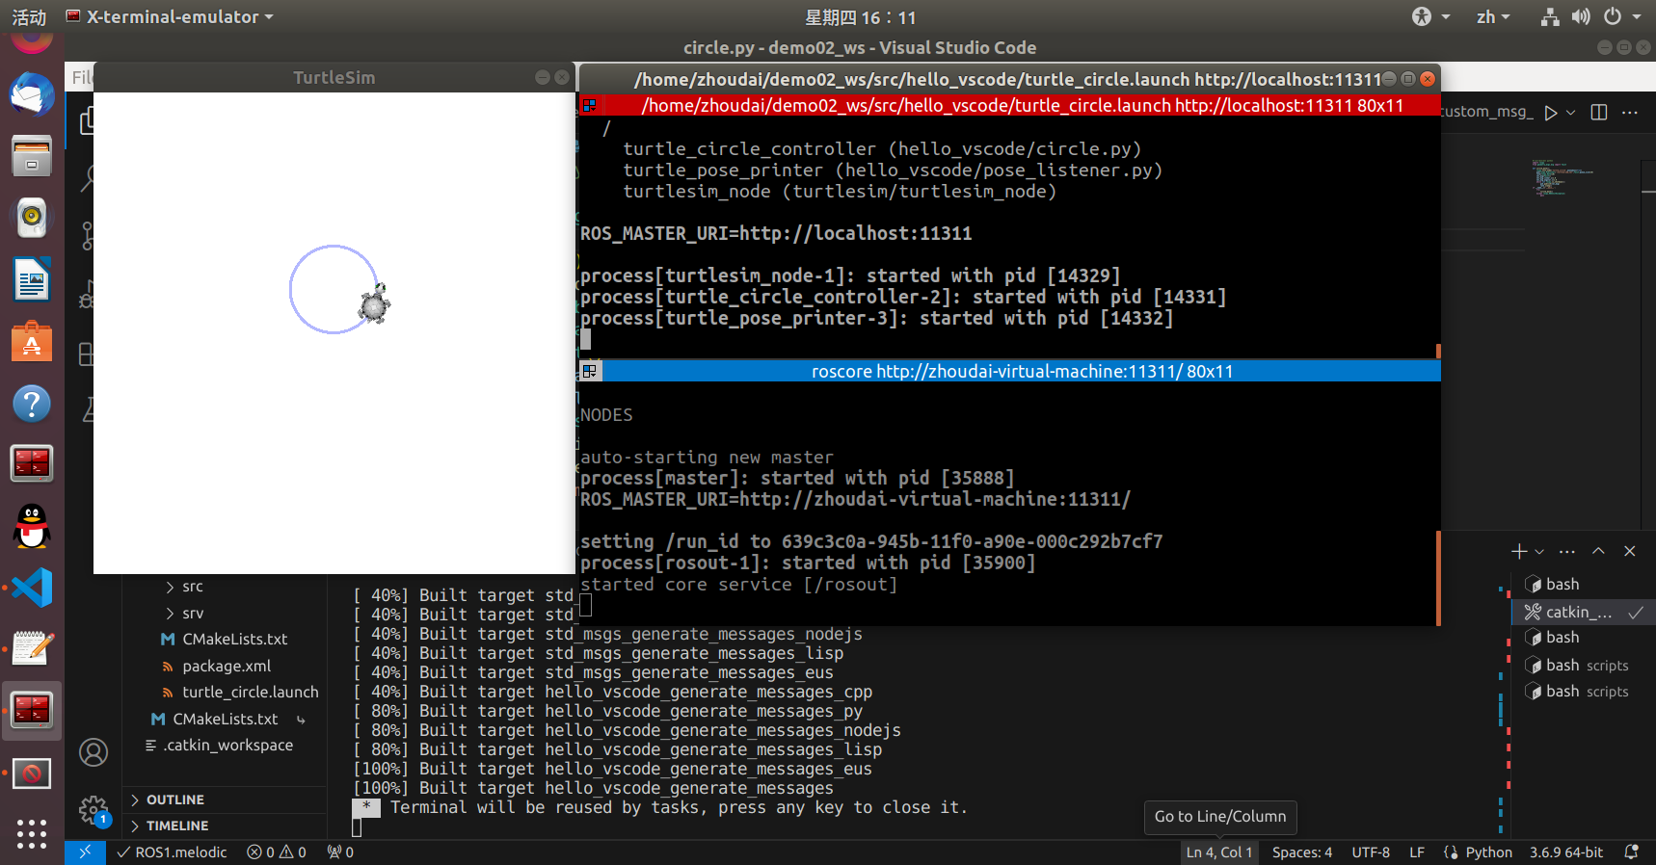
2. 编写一个launch文件，同时控制5个乌龟做圆周运动，生成奥运五环图案，要求5个乌龟的轨迹颜色和奥运五环颜色一致。
核心逻辑：
- 多乌龟实例化与独立性管理
每个 Python 脚本负责一只乌龟的完整生命周期，通过唯一的乌龟名称（如blue_turtle、black_turtle）避免冲突。在启动时，通过turtlesim的Spawn服务生成新乌龟，并指定初始位置（圆心附近），确保每只乌龟从正确的起点开始运动。
- 颜色与轨迹配置
利用turtlesim的SetPen服务，为每只乌龟设置对应奥运五环的颜色（蓝、黑、红、黄、绿），同时调整画笔宽度（如 3 像素）使轨迹更清晰。通过/clear服务清除初始轨迹，保证图案整洁。
- 圆周运动控制
核心公式为 线速度 (v) = 角速度 (ω) × 半径 (r)，通过固定线速度（如 1.2）和半径（1.5），计算出对应的角速度（0.8），使乌龟做匀速圆周运动。每只乌龟的运动参数一致，确保五环同步绘制。
- 位置参数微调实现相交
仅通过调整圆心坐标实现标准交叉布局：
上排三圆环（蓝、黑、红）圆心 y 坐标统一为 6.0，x 坐标依次为 3.0、5.5、8.0（间距 2.5）
下排两圆环（黄、绿）圆心 y 坐标统一为 4.5，x 坐标依次为 4.25、6.75（间距 2.5）

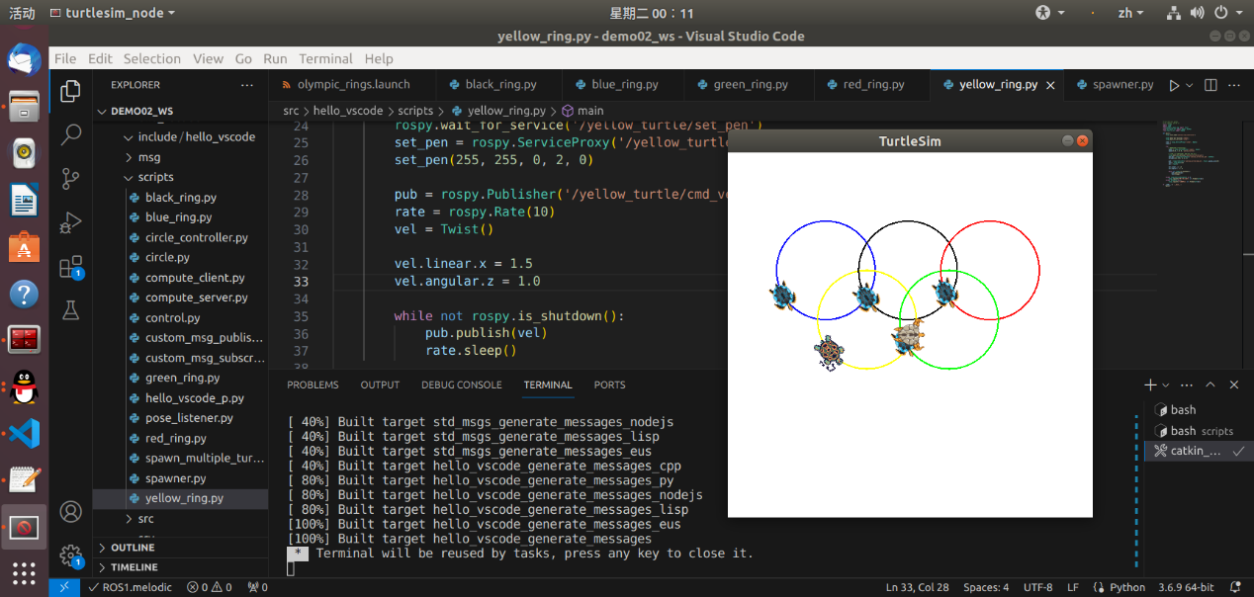
3. ROS分布式多机通信实验：2个人一组，利用手机热点使2台PC机位于同一网络中，在从机上编写并运行一个launch文件，实现在主机上控制1个乌龟做圆周运动（启动主机上的python脚本文件），在从机的终端上实时打印当前乌龟的位姿（启动从机上的python脚本文件）。
我是从机。
核心逻辑：

#!/usr/bin/env python
import rospy
from turtlesim.msg import Pose

def callback(msg):
print("x: {:.2f}, y: {:.2f}, theta: {:.2f}".format(msg.x, msg.y, msg.theta))

def main():
rospy.init_node('turtle_pose_listener')
rospy.Subscriber('/turtle1/pose', Pose, callback)
rospy.spin()

if __name__ == '__main__':
main()
初始化 ROS 节点（命名为turtle_pose_listener），作为从机的位姿监听节点
通过rospy.Subscriber订阅主机上乌龟的位姿话题/turtle1/pose（该话题由主机的turtlesim_node发布）
定义回调函数callback，当收到位姿消息时，解析消息中的x（x 坐标）、y（y 坐标）、theta（角度）信息，并格式化打印到终端
使用rospy.spin()保持节点运行，持续监听并处理位姿消息

<launch>
<node pkg="turtle_pkg" type="turtle_pose_listener.py" name="turtle_listener" output="screen"/>
</launch>
声明启动一个节点，指定所属功能包为turtle_pkg
绑定执行的 Python 脚本为turtle_pose_listener.py
设置节点名称为turtle_listener，并通过output="screen"确保打印信息输出到终端
简化从机启动流程，通过roslaunch一键启动位姿监听功能
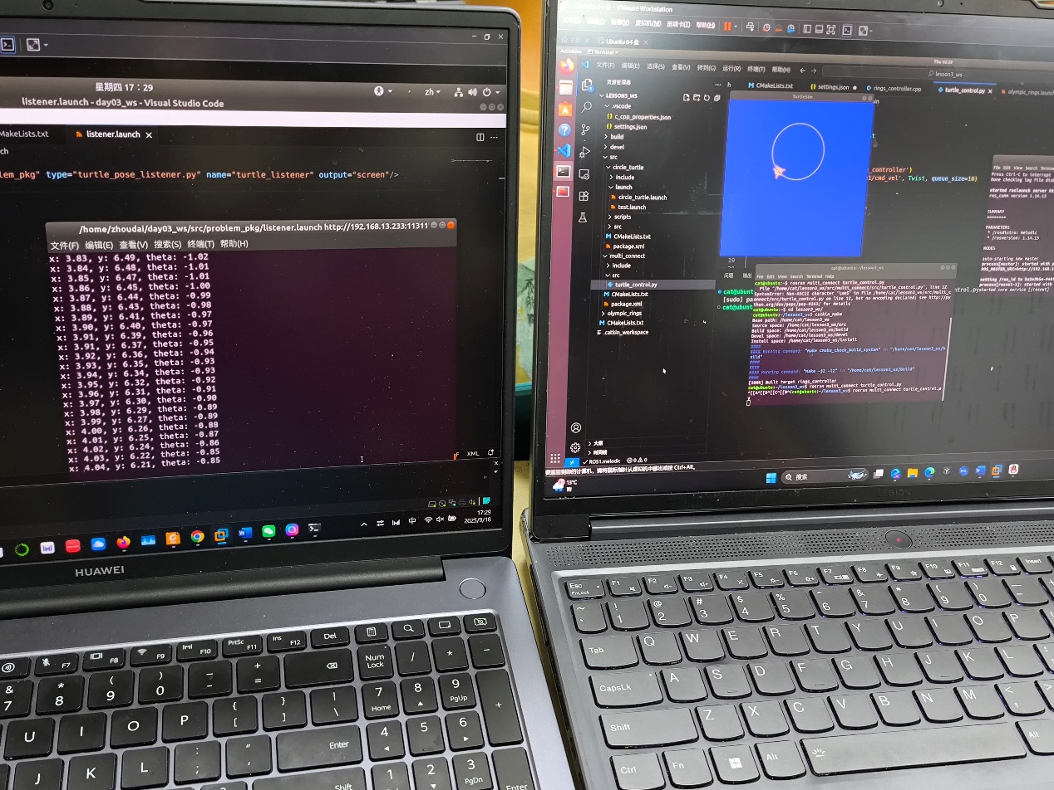

心得体会：
经过这节课的学习，我感觉自己对工作空间的文件结构的认识一下子清晰了许多，比前两次课好多了，很多关键命令也能记住，不用一直查找。真的应证了熟能生巧这个词。
多机通信很有意思，我和另一个同学配合得很不错，许多报错都能凭着各自的经验迅速提出可能的问题以及该如何解决，比较顺利，在课上就完成了多机通信的任务。
